المؤسسة: القيزي بن زيان المستوى: 4 متوسط المادة: علوم فيزيائية و تكنولوجيا
رقم المذكرة: 03 نوع النشاط: عمل مخبري التاريخ: - / / المدة: 1 ســــا
المجال الأول: الظواهر الميكانيكية
الوحدة 1: المقاربة الأولية للقوة كشعاع العمل المخبري:
الكفاءة القاعدية: مؤشرات الكفاءة:
- يصف الحالة الحركية لجسم بالنسبة لمرجع  يصف الفعل المتبادل بين جملتين ميكانيكيتين . بتوظيف المقاربة الأولية لمفهوم القوة.  يستنتج ثابت مرونة النابض.
المحتوى- المفاهيم: التوجيهات:
- تجربة 1-2-3
الوسائل البيداغوجية: المراجع: المنهاج ،دليل الأستاذ ،كتاب التلميذ ،الوثيقة
جهاز الربيعة ،نابض مرن،مسطرة،حامل. المرفقة،الانترنت.

مراجعة: ما هو الفعل الميكانيكي لجملة على جملة أخرى؟كيف امثل القوة، بماذا تقاس ؟وما هي وحدتها ؟
الإشكالية: ماذا يحدث لجملة ميكانيكية ما عندما تخضع لتأثير جملة ميكانيكية أخرى؟
تجربة 1ص15:  نحقق التركيب التالي:
الملاحظة: ✓ عند سحب الربيعة يستطيل النابض (يزداد طوله).
إنشاء مخطط أجسام متأثرة للجملة الميكانيكية (نابض،الربيعة،اليد).

تجربة2: تأثير الفعل الميكانيكي لجملة ميكانيكية على جملة ميكانيكية أخرى يرافقه دوما رد فعل تؤثر به هذه الأخيرة على الجملة الأولى ،فكيف يكون الفعل و رد الفعل؟
نرمز لهذه القوة بالرمز F_{A/B} حيث A هي الجملة الميكانيكية (اليد) m وB هي الجملة الميكانيكية النابض R فيكون رمز القوة F_{m/R=}…..N .
يمكن استنتاج قيمة القوة المطبقة من طرف المعلاق على النهاية المثبتة للنابض و ذلك حسب التركيب المقترح التالي:

الملاحظة: ✓ نلاحظ ان قيمة القوة التي تشير إليها الربيعتين متساويتان و حاملهما واحد و بجهتين متعاكستين F_{R/m}=F_{m/R}=..… N .
الاستنتاج:  عند توازن جملتين ميكانيكيتين تكون القوتان المؤثرتان بالتبادل ( قوة الفعل و قوة رد الفعل) متساويتان في الشدة ،متعاكستان في الجهة و لهما نفس الحامل.
تمرين 7 ص 18
تجربة3: تتميز النوابض بخاصية مميزة ، ما هي هذه الخاصية ؟
F (N) قيمة القوة المطبقة1234X(cm) الزيادة في طول النابض1.22.53.54.5F/X0.80.80.80.8الملاحظة: ✓ كلما تزداد القوة تزداد استطالة النابض
✓ النسبة F/X مقدار ثابت.
الاستنتاج:  نستنتج أن المقدار الثابت يمثل ثابت
مرونة النابض ونرمز له بالرمز( K ) .
K=F/X⇨F=K×X

تمرين :
مراجعة الحصة السابقة:
المقاربة الأولية للقوة كشعاع

تشكيل أفواج صغيرة من التلاميذ لمناقشة التجارب

تقويم تشخيصي:
إشكالية الدرس: الفرضيات:

التخطيط و التجريب :

التركيب:

تقويم تكويني:

الإشكالية: الفرضيات:

التخطيط و التجريب :
التركيب:

تقويم تكويني:

5د
5د

10د

15د

5د

15د

5د

المراحل
الملاحظة
سيرورة العمــــلية التعليميـــــة التعلميـــــــــة

المدة

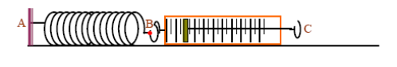
F

اليد
الربيعة
النابض
F

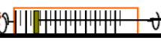


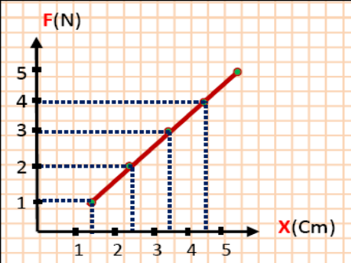

ملاحظات حول سير الحصة:

